JÍDELNÍČEK od 8.12. - 12.12.2025
PONDĚLÍ:
rohlík s pomaz.z avokáda, mléko, mix ovoce, (A: 1,6,7)
polévka vločková zimní, (A: 9)
zeleninový bulgur, zelný salát, sirup, (A: 1)
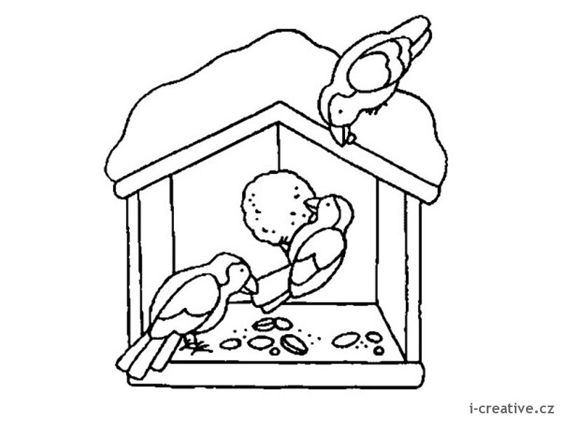
chléb českolipský s pomaz.ze šunky, čaj s citr. (A: 1,6,7)
ÚTERÝ:
chléb s tvarohovou pomaz.s rajčaty, mléčný dezert, mix ovoce, (A: 1,6,7)
polévka z vaječné jíšky, (A: 1,3)
vepřové na kmíně, dušená rýže, nápoj50%ovoce, (A: 1)
chléb s pomaz.ze str.eidamu30%t, šípkový čaj. (A: 1,6,7)
STŘEDA:
nadýchaná zavinovačka pro ježíška, čokoládové mlíčko, (A: 1,6,7)
nebeská polévka se sněhovými kuličkami, (A: 1)
masíčko ve třech košilkách položené v nebeské peřině, sirup, (A: 1,3.7)
obložený nebeský dar, sváteční čajíček. (A: 1,6,7)
ČTVRTEK:

chléb slunečnicový se sýrovou pomaz.s paprikou, mléko, mix ovoce, (A: 1,6,7)
polévka zeleninová s pohankou, (A: 9)
hovězí na česneku, brambor.knedlík, nápoj50%ovoce, (A: 1)
chléb s pomaz.z rybiček, čaj s citr..(A: 1,4,6,7)
PÁTEK:
chléb s pomaz.z lučiny s vejci, bílá káva, mix ovoce, (A: 1,4,6,7)
polévka špenátová, (A: 1) provozní:Renata Mrázková
fazolový kotlík, chléb, minerálka, (A: 1,7) kuchařka:Jana Pialová
citronová buchta, čaj s citr.(A: 1,3,7)
Změna jídelníčku vyhrazena!

Děti mají v nabídce: jablka, banány, hroznové víno, kiwi,,hrušky ,švestky a
zeleninu: rajčata, okurky, zelí ,kedlubny ,mrkev, papriku a ředkvičky.

